TALLER N°6
TEMA: Rol económico del estado
FECHA: 22/10/2024
1.- Lee los siguientes documentos:
¿Por qué se adoptó el modelo ISI?
El objetivo del modelo de industrialización por sustitución de importaciones (ISI) era que el país dejara de depender de los mercados externos, produciendo lo que necesitaba dentro de sus propias fronteras. Para ello fue muy importante desarrollar la industria nacional. Observa el siguiente esquema.
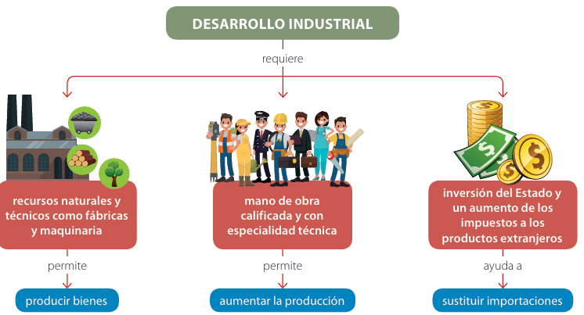
La creación de empresas nacionales y el papel de la Corfo
Después de la Gran Depresión, el Estado fomentó la producción nacional y actuó como empresario, creando empresas estatales, como la Fábricas y Maestranzas del Ejército (Famae) y la Línea Aérea Nacional (LAN). Además, en 1939 creó la Corporación Nacional de Fomento (Corfo), con el objetivo de crear empresas nacionales y desarrollar nuevas fuentes de energía. Avión de LAN sobrevolando Santiago, cerca de 1945.
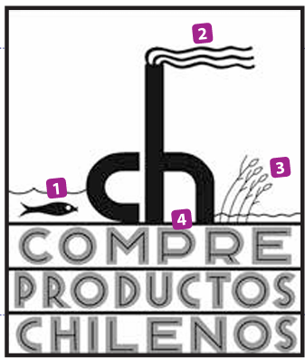
Publicidad que promueve la compra de productos chilenos
La publicidad fue una medida que tomaron los gobiernos de la década de 1930 para promover los productos chilenos. Este sello se agregó en los productos fabricados en Chile y en sus campañas publicitarias.
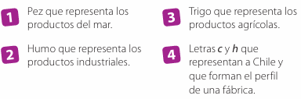

a.- ¿Por qué crees que chile decide implementar modelo ISI y el desarrollo de empresas nacionales a nuestro país?
b.- ¿Por qué fue necesario para el Estado invertir en publicidad, pese a encontrarse en una crisis económica como lo muestra la imagen?

